嘉兴红色基因实践 · 行程方案 v3（南湖限定版）
地点：嘉兴市南湖区（不跨区）
时间：7/10（五）→ 7/15（三）上午结束返程 · 共5晚
团队：5人（马振轩、吴颖睿、刘康琪、徐晨杰、伍曦婷）

💰 费用
项目 | 金额 | 说明
🏠 住宿 | ¥1,500 | 2间×5晚×¥150（7/10入住→7/15退房）
🚕 打车 | ¥60 | 南湖区内短途几趟
🖨️ 打印 | ¥20 | 问卷码打印
💰 合计 | ¥1,580 | 每人 ¥316 + 各自车费饭钱

📊 费用对比
版本 | 总花费 | 每人
v2（跨区6天） | ¥3,680 | ¥526
v3（南湖5天） | ¥1,580 | ¥316
省了 | ¥2,100 | ¥210

🗺️ 南湖区可用点位
# | 点位 | 建议
① | 南湖革命纪念馆（新馆） | 90min
② | 南湖红船 | 30min
③ | 英雄园 | 30min
④ | 沈钧儒纪念馆 | 45min
⑤ | 嘉兴革命烈士陵园+纪念馆 | 45min
⑥ | 南湖革命纪念馆（老馆） | 45min
⑦ | 口述史采访（关工委） | ~60min

⏰ 节奏：9点出发，午休1.5h，15:30+自由，不强制晚间活动

7/10（五）— 抵达
时间 | 活动
全天 | 🚄 各自到嘉兴站，南湖附近集合入住
18:00-19:00 | 碰头会 + 南湖边散步踩点
19:00+ | 🆓 自由活动

7/11（六）— 南湖核心
时间 | 活动
09:00-10:30 | 🏛 南湖革命纪念馆（新馆）慢慢逛
10:45-11:15 | 🚢 红船 — 瞻仰+合影
11:15-11:45 | 🪖 英雄园
11:45-13:30 | 🍚 午餐+午休
13:30-14:15 | 🏛 南湖革命纪念馆（老馆）
14:30-15:15 | 🏛 沈钧儒纪念馆
15:15-15:30 | 问卷二维码发放
15:30+ | 🆓

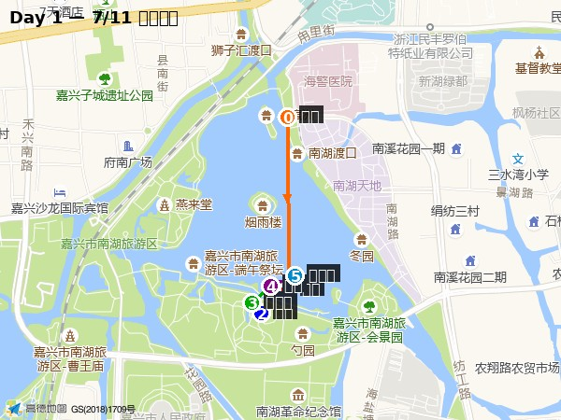
①酒店 → ②新馆 → ③红船 → ④英雄园 → ⑤老馆 → ⑥沈钧儒

7/12（日）— 口述史+烈士陵园
时间 | 活动
09:00-10:00 | 🎤 老党员采访（关工委安排）
10:30-11:30 | 📝 采访录音初整理
11:30-13:30 | 🍚 午餐+午休
13:30-14:30 | ⛰ 嘉兴革命烈士陵园+纪念馆
14:45-15:30 | 问卷回收 / 自由活动
15:30+ | 🆓

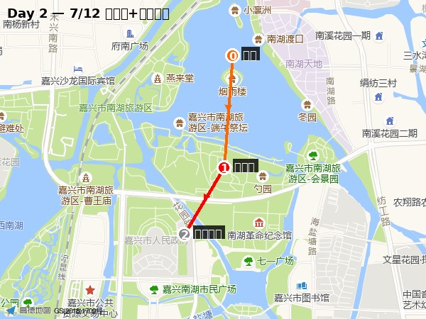

7/13（一）— 补拍+问卷（周一闭馆）
时间 | 活动
09:00-10:30 | 📸 南湖周边补拍
10:30-11:30 | 📋 问卷集中发放
11:30-13:30 | 🍚 午餐+午休
13:30-15:00 | 💾 素材整理 + 采访录音
15:30+ | 🆓

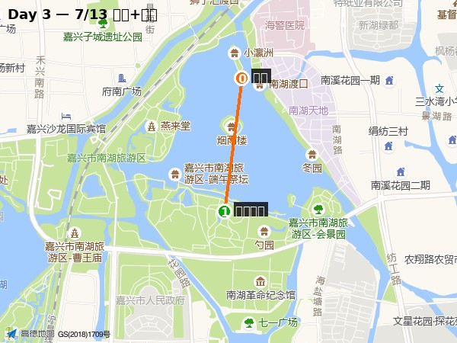

7/14（二）— 盖章+收尾
时间 | 活动
09:00-10:30 | 📋 盖章跑腿（南湖纪念馆/团市委）
10:30-12:00 | 📸 最后补拍 + 全员合影
12:00-13:00 | 🍚 午餐
13:00-15:00 | 💾 素材统一拷贝
15:00+ | 🆓

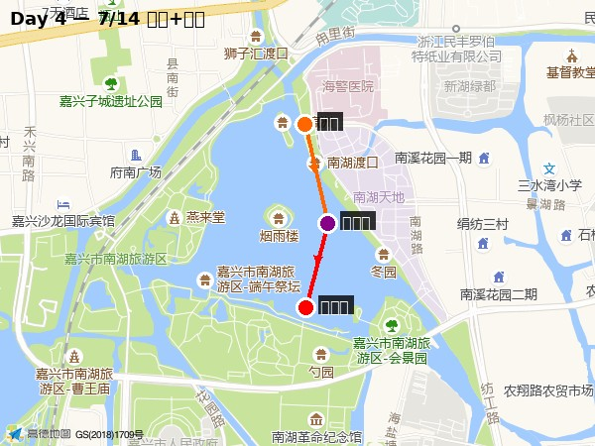

7/15（三）— 打卡+返程
时间 | 活动
09:00-10:00 | 🎯 最后打卡
10:00-11:00 | 🏨 退房
11:00+ | 🚄 各自返程（嘉兴站）

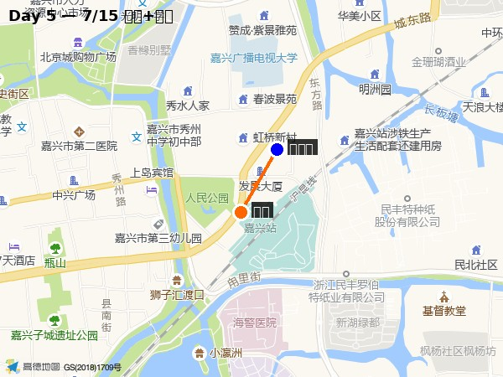

📦 回校后产出
项目 | 分工
调研报告 | 你统稿，组员写初稿
口述史文稿 | 录音转文字
短视频1条 | 你剪（素材够了）
问卷分析 | Excel 简单统计

每人 ¥316 + 自己车费饭钱，预计总花费 ¥500~700/人

